- Scène de dialogue N° 1 (et séquence cinématique) en début de Démo;
Caméra fixe :
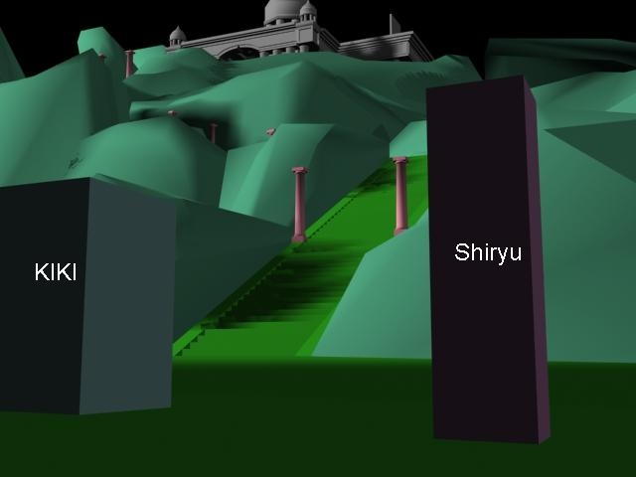

Kiki s'est arrêté sur la grande place qui est au pied des 12 maisons, il regarde vers la première maison : le Temple du Bélier.
(Si on peut) Shiryu apparaît derrière lui et lui parle.
2.3 = Kiki; que se passe-t-il?*
1.0 = Heu... C'est que... Il faut que j'aille au Temple du Bélier!*
2.3 = Comment? Tu veux te rendre seul à la première Maison?*
1.1 = Oui! Il le faut!*
2.2 = Mais ça ne peut pas attendre? Nous avons des choses plus urgentes à faire!*
1.0 = Je sais bien! C'est pourquoi je veux y aller seul, comme cela vous pourrez continuer vos recherches*
2.3 = Mais pourquoi? Qu'as-tu de si important à y faire?*
1.0 = Il faut que j'aille chercher le marteau et le burin, les outils de mon maître et les affaires qu'il laissait dans son Temple! C'est important!*
1.0 = Si les Berserkers tombaient dessus... Je ne veux même pas y penser! Je dois y aller!*
2.0 = Bon, je comprends en effet! Mais fais bien attention! Si tu as le moindre problème utilise ta télépathie pour me prévenir!*
1.4 = Entendu, mais ne t'en fais pas, je serais prudent et puis je connais ce Temple comme ma poche!*
2.2 = Très bien, mais fait vite! Nous aurons besoin de toi par la suite!*
1.4 = Promis!/

Pour la scène, une simple caméra fixe avec Shiryu et kiki en face à face, suffira amplement. Si t’as moyen de faire 2 caméras avec changement de caméra en fonction de la personne qui parle c’est nickel, avec des angles de vue normale. Il faut que le joueur perde le contrôle de kiki pendant les scènes cinématiques, mais ça c’est le but de ce que tu as développé avec Bruno.
Et Shiryu s’en va en marchant (sort du champ et faire disparaitre) et laisse Kiki seul devant les marches qui mènent au premier Temple!
Donc pour la scène cinématique, tu as juste à dire à Shiryu de se barrer en courant avec les waypoints diriger vers la sortie. Et ensuite tu fais tourner kiki et diriger vers les marches toujours avec des waypoints.
Donc je pense qu’il n’y a rien de dur techniquement, ça prend juste un peu de temps, non ?
En tout cas, si on arrive à faire ça, ça va être très propre et très pro !! ^^
Début de la démo! On prend le contrôle de Kiki!

- Montée des escaliers vers le Temple !

Un peu avant d’arriver au Temple séquence cinématique où on aperçoit un Soldat BK qui pénètre dans le Temple sans qu’il nous remarque !

Bon, là non plus, on ne va pas se casser le cul. Quand Kiki arrive au niveau de la place centrale des marches, tu mances une scènes cinématique :
Caméra fixe : (voir image).
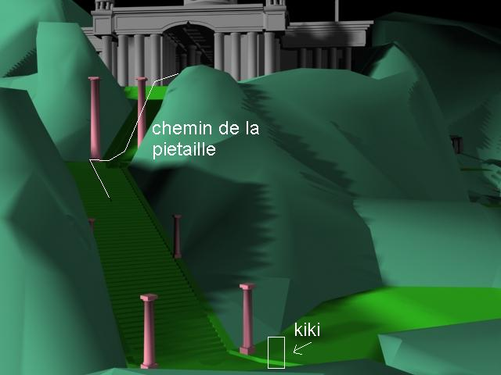

Le soldat piétaille avec des waypoints se dirige vers le temple en courant. Puis la caméra revient sur kiki de la position en l’air à derrière kiki. Tu sais le faire ça Ginyu ?

- On se dirige vers le Temple, on peut marcher devant et de chaque coté, bref on peut aussi entrer dedans ^^ !
- Une fois dedans on regarde partout et quand on essaie d’en sortir par l’arrière on est bloqué par un mur invisible !

Lorsque Kiki s’approche de la sortie du temple, il se retrouve bloqué par un mur invisible et se dit :
1.0 = Je ressens un cosmos familier qui m'empêche de sortir du Temple !*
1.0 = Je ne peux pas sortir maintenant, Il faut d'abord que je retrouve les outils de mon maître.*/

Faire retourner la caméra sur kiki avec toujours le même effet !!!

- Sur le mur ouest, on trouve une pierre incrustée : c’est la Pierre du Bélier (on la ramasse en cliquant sur le bouton action (ramasser).
- Cela enclenche une scène cinématique courte : le mécanisme fait sortir un socle du sol ! Sur le socle on trouve le Marteau que l’on ramasse également ! (on clique sur action (ramasser) et l’objet vient s’ajouter dans l’inventaire des objets spéciaux).
Ginyu, tu as déjà fait cette scène et remarquablement bien. NE touche à rien !!!

- On se dirige vers l’aile est et là il faut repérer le trou de la serrure (un trou de la forme du marteau situé dans le mur est) qui sera indiqué par un point d’exclamation ! lorsque le perso se trouvera juste à coté, dans le champ d’action. C’est au joueur de comprendre qu’il faut utiliser le Marteau sur le trou de la serrure pour faire ouvrir la porte, en ouvrant l’inventaire et en sélectionnant l’objet Marteau, puis en appuyant sur Utiliser.

- Scène cinématique de l’ouverture de la porte (qui fait du bruit) : en gros plan, le marteau est introduit dans la serrure et tourne vers la gauche. Le marteau est retiré et le pan de mur tremble en s’enfonçant alors dans le sol. Kiki pénètre dans l’entrée (avec des waypoint) et la porte se referme derrière lui.

On se retrouve en haut des marches qui descendent dans le couloir aux Torches ! Kiki descend et là, il s’arrête soudain en bas de l’escalier.

- Dans la couloir du Laby (là où il y a les torches) on passe au dialogue n°2 :

Scène de dialogue N° 2 : Kiki entends la voix de son maitre.
Kiki discute alors avec l'âme de son maître Mü.
Voir dialogue dans le fichier texte qu’on a réécrit avec BF ce weekend !!!
3.0 = Kiki...*
1.1 = Maître ? Maître Mü, vous êtes là ?*
3.0 = Oui Kiki, c'est bien moi!*
1.1 = Oh, maître, mais comment... Vous étiez mort!*
3.0 = Je n'ai pas beaucoup de temps pour t'expliquer, alors écoute-moi bien attentivement ! Si tu es parvenu à pénétrer dans ce labyrinthe,*
3.0 = vestige des temps mythologiques où le Sanctuaire fut bâti, c'est que l'heure doit être grave !*
3.0 = Je ne t'ai jamais parlé de l'existence de ce lieu avant, mais sache que cette grotte renferme quelque chose dont j'avais la charge.*
3.0 = Une chose qui te concerne : une armure sacrée héritée elle aussi des anciens créateurs dévoués à la Déesse Athéna.*
3.0 = Cette armure est celle qui t'est destinée. Pour la retrouver et te montrer digne de la revêtir, tu vas devoir user de ton intelligence et des dons que je t'ai enseignés durant toutes ces années.*
3.0 = Va maintenant et que le cosmos s'enflamme en toi jeune chevalier !*
1.4 = Maître, mille mercis. Je saurai me montrer digne de votre enseignement ! Je retrouverai cette armure ! *
3.0 = J'en suis persuadé ! Je te confie également mes outils célestes ainsi que mon armure ! Veille bien sur eux ! Va maintenant.... *
1.4 = Promis ! *
1.4 = Maître? Maître êtes-vous encore là?*
1.4 = ... /

Aucune réponse, fin de la séquence et Kiki poursuit son chemin!

- Dans la Salle du Burin, il n’y a rien d’autre qu’une stèle avec le symbole du Bélier au milieu sur le sol. Dans un coin, on trouve également un coffre avec une fiole de Potion Bleue (250 PV) et un autre coffre avec de l’anti-confusion.
Sur le mur du fond, il y a une encoche de la forme de la Pierre du Bélier. Il faut ouvrir son inventaire et sélectionner la pierre de Mu, et cliquer sur Utiliser pour replacer la pierre à cet endroit.
Caméra fixe :
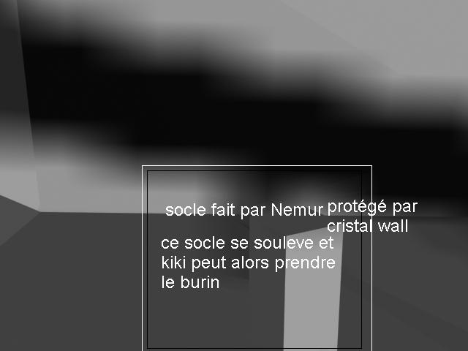
Une fois le mécanisme actionné, un socle apparaît en sortant du sol, au beau milieu de la pièce. Dessus, il y a le Burin (autre outil de Mu) qu’il faut aussi ramasser (vous connaissez le principe ^^!) Inutile de préciser que cet outil est indispensable pour avoir accès à la Cloth Box ensuite !

ATTENTION ! Il n’y a pas de Cristal Wall dans ce lieu ! ! ! ! !

- Salle de l’armure : coffre sur le coté droit avec une Potion + forte (Rouge = 500 PV), une fois arrivé devant l’autel où repose l’armure, on est bloqué par un CRISTAL WALL laissé là par Mu et on doit donc ouvrir le menu inventaire, sélectionner l’objet Burin et cliquer sur Utiliser l’objet Burin sur le mur pour le faire éclater en mille morceaux !

Scène cinématique : vidéo de trancer

Petite scène de dialogue : Après que Kiki est reveti son armure.

3.0 = Félicitations Kiki, tu as su surmonter les épreuves que j'avais dressées sur ta route*
3.0 = tu es un véritable Saint à présent !*
3.0 = Tu n'as plus besoin de moi pour poursuivre ta mission. Va et rejoins les autres !*
1.0 = Merci Maître, .../
Fin du dialogue

- Kiki remonte l’escalier et se retrouve devant la porte qui s’était fermée derrière lui!
Là pareil, même principe de mécanisme : on utilise à nouveau la Pierre du Bélier que l’on va replacé dans une encoche incrustée sur la porte pour l’ouvrir !

Scène cinématique : Ouverture de la porte avec bcp de bruit !
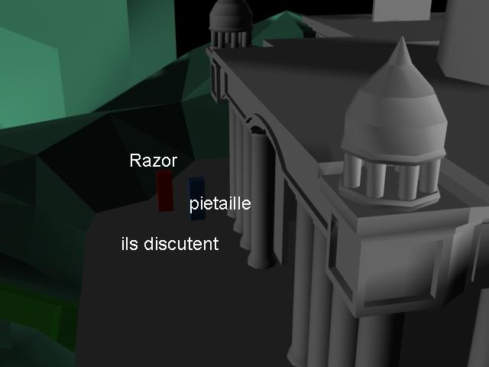

- Scène cinématique : (si on peut !)

Discussion entre Fraoch et le soldat Pietaille. Fraoch entend soudainement du bruit venant de l’intérieur du Temple et questionne le soldat !

Fraoch : Soldat!*
Soldat 1 : Oui Seigneur ?*
Fraoch : Où en sont ces misérables Saints ?*
Soldat 1 : Heu… Il semblerait que certains aient réussi à pénétrer dans le Sanctuaire, mais aucun ne semble vouloir traverser les 12 Maisons.*
Fraoch : AHAHAH ! ! ces vermines ont peur...*
-> S’arrête en entendant le bruit de la porte qui se referme venir de l'intérieur du Temple!
Fraoch : Quoi ! ! Tu as entendu? C’était quoi ? vas voir !*
Soldat 1 : M..moi ? ? ?*
Fraoch : INCAPABLE, tu as abandonné ton poste!!!!!! Quelqu’un est sûrement
dans le Temple!*
Soldat 1: Heu…Oui … Non… Je ne sais pas, j’ai déjà entendu ce bruit tout à l’heure mais il n’y avait personne !*
Fraoch : IMBECILE ! C'était ton rôle de venir me prévenir à la moindre alerte ! Misérable !*
- Et il le tue en le décapitant.

Kiki sort du labyrinthe et se retrouve alors nez à nez avec Razorback qui se tient fièrement devant lui.
Caméra fixe (CRZkiki):
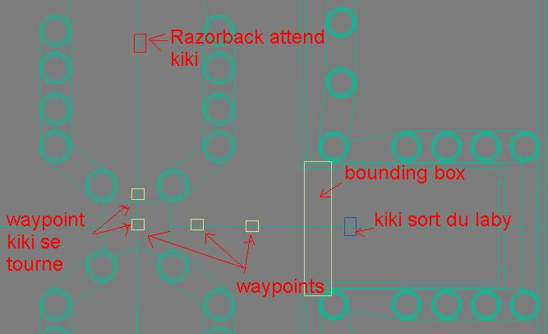
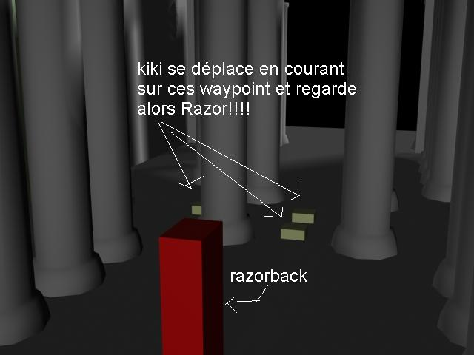
Scène de dialogue N°3.
1.2 = ...*
4.0 = Que fais-tu là sale microbe? Je vais te massacrer!!!! *
1.2 = Mais... Je...je suis un Saint d'Athéna à présent...*
4.0 = Et alors, qu'est que ça change ? MOUHAHAHAHAHAHHAAAA *
1.2 = Tu vas voir ce que je vaux ! ! ! Prends ça !*
1.2 = CRISTAL ILLUSIONS* Kiki envoie son attaque
Là, le RZ se mange de plein fouet l’attaque et il croise les bras et rit
4.0 = AHAHAHHAHAHAAH ! ! ! En effet, je vois ce que tu vaux,*
4.0 = Pas grand chose.. .*
4.0 = MOUAHAHAHAHAHHA*
4.0 = Tu ne peux rien face à Fraoch du Razorback.*
4.0 = RAZORBACK DEFENSE*
1.4 = ... /
Et on voit l’enchaînement du Razorback et la cinématique et la MD se finit là, sur une grande question existentielle. Kiki va -t-il se manger ou pas l’attaque.

Fondu enchainé -> Ecran noir ! ! ! FIN !

Texte déroulant sur l’équipe du Trancer 3D !etc….

